
Открытая всероссийская интеллектуальная олимпиада «Наше наследие»
ЛОГИКА
Время на выполнение 15 минут

1. Решите анаграммы, определив названия четырех городов, и отметьте лишнее.

ЛАТУ
ЧЕРЬК
СОСЕДА
ШАРВАВА

2. Вставьте пропущенный город.
МИНСК ( К И Е В) ТВЕРЬ

БУЛАТ ( . . . . ) ХАЛВА

3. Расставьте буквы в клеточки так, чтобы получились ордена СССР, носящие фамилии русских полководцев.

В В В З К О О Р С Т У У У

4. Вставьте в скобки слово, которое означает то же, что и слова вне скобок.

ТВЕРДЫНЯ (____________) БАСТИОН
ЦИТАДЕЛЬ

5. Решите ребус.
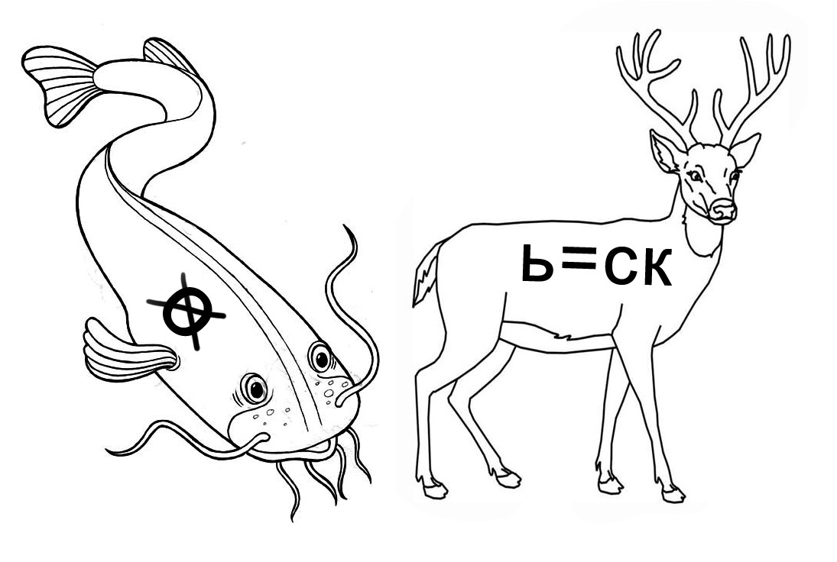_____________________

6. Какое сочетание букв следующее?
СМОЛЕНСК
МЛОНЕСКС
ЛНОСЕКСМ
__________

7. Вставь букву и запиши полученное название города.
_____________________________
С

А
?
Р
У
К
Н

?

8. Найдите слово из двух букв, известное нам третьим из семи, которое бы образовывало новые слова с буквами, стоящими справа.
. . | НА
. . | НЁР
. . | НОМЕТ
. . | ШЕНЬ
. . | ЧМАН

9. Какое число не имеет пары?
5149 9114 1439
9514 1941

10. В пустую клетку вставьте подходящее число.
1 | 9 | 60 | 4 | 1
1 | 9 | 64 | 4 | 5
2 | 0 |  | 1 | 4
2 | 0 | 35 | 1 | 5

11. Решите изограф.
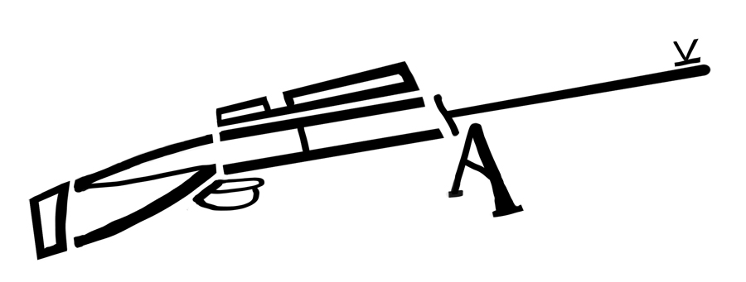

12. Из пословицы выпали все гласные буквы. Восстановите пословицу.

ЛБВЬ К РДН СЛЬН СМРТ

__________________________

13. Сколько на рисунке четырехугольников?
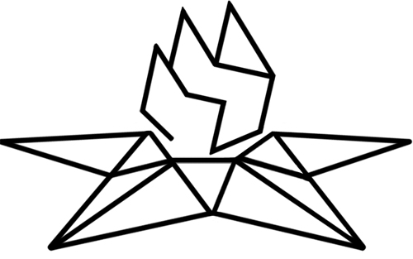_______________________

14. Какое сочетание букв следующее?

РОС МАТ ЧИК ЛЁТ ДАТ ___

15. Малахов курган так относится к Севастополю, как Мамаев курган относится к

_______________________

16. Выберете лишний автомат.
А. 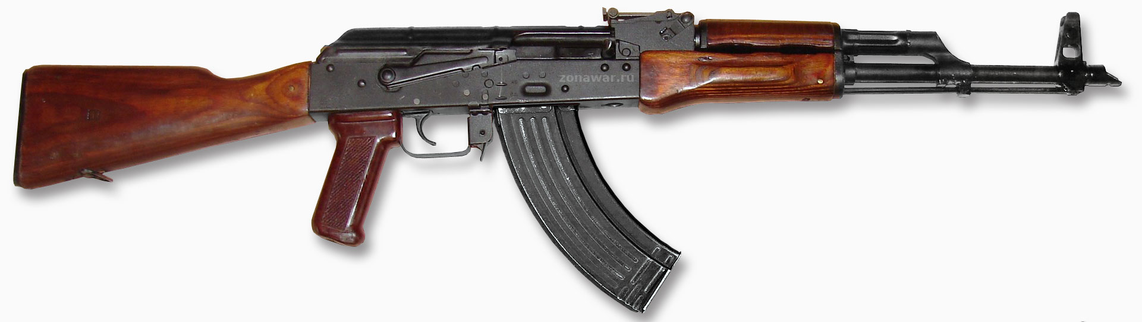 | Б.  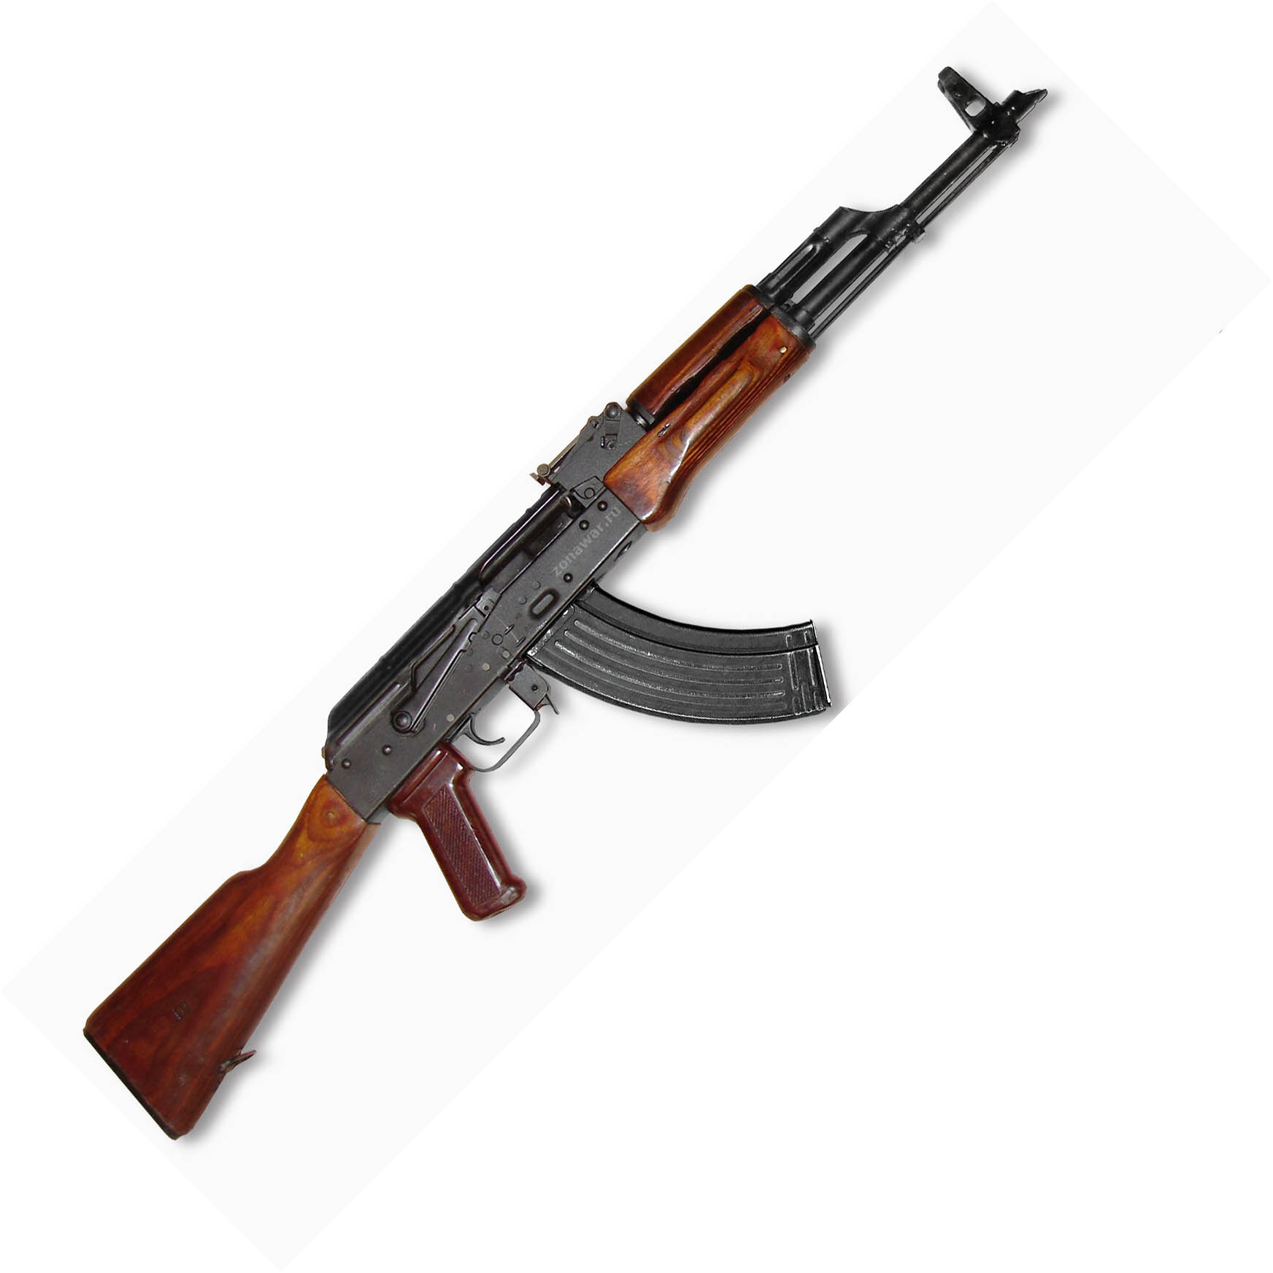
В.  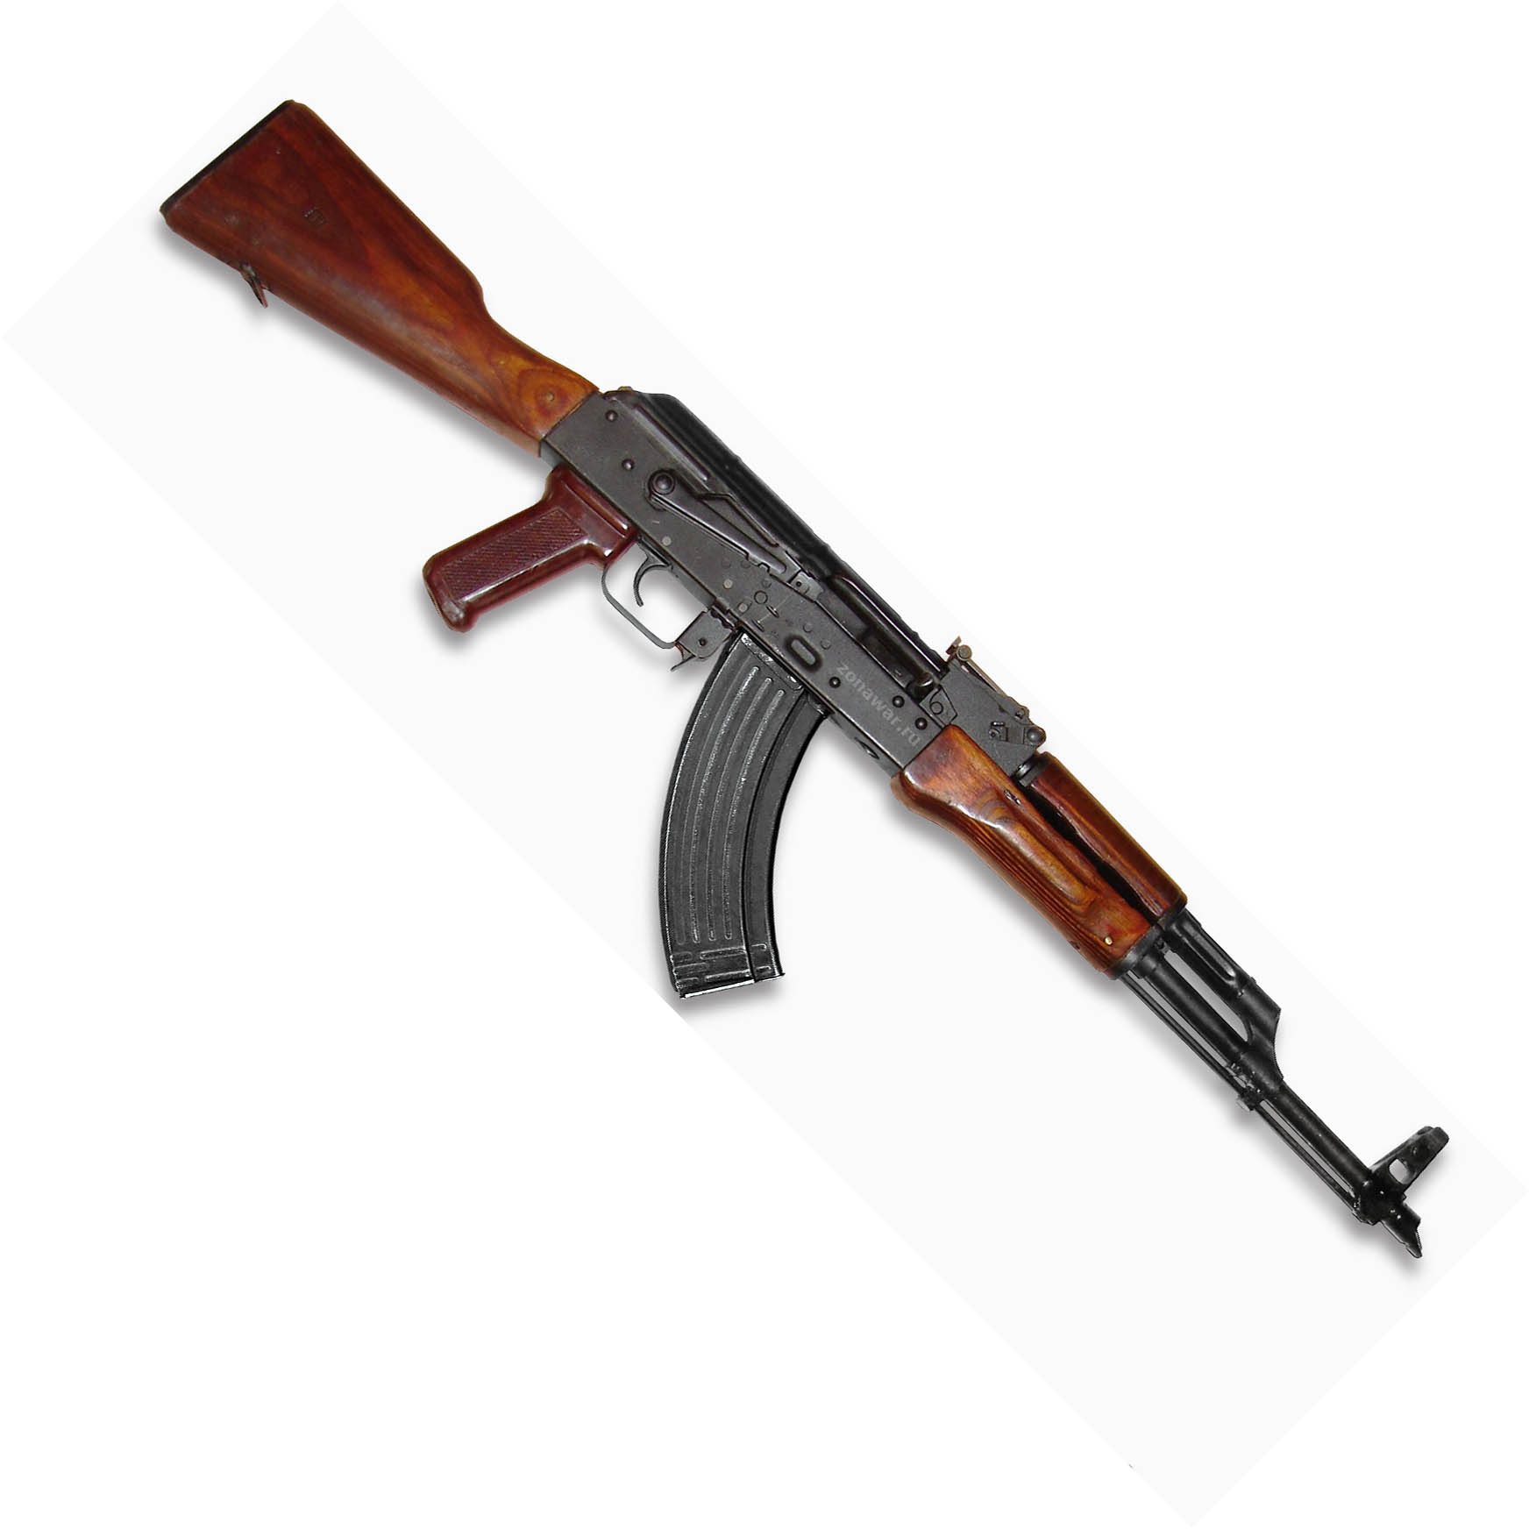 | Г. 